Организация проектной деятельности, как способ становления и развития ключевых компетентностей детей старшего дошкольного возраста.

(из опыта работы педагогов МАДОУ «Детский сад № 419» Вяткиной О.Н. и Михалевой О.А. на протяжении 5 лет)

Дети дошкольного возраста уже по природе своей исследователи. С большим интересом они участвуют в самой разной исследовательской работе. Неутолимая жажда новых впечатлений, любознательность, постоянно проявляемое желание экспериментировать, самостоятельно искать истину распространяется на все сферы действительности. Кроме того, развиваются общие способности детей — познава­тельные, коммуникативные и регуляторные. Выполнение проекта пред­полагает формирование оригинального замысла, умение фиксиро­вать его с помощью доступной системы средств, определять этапы его реализации, следовать задуманному плану и т.д. Уже в дошколь­ном возрасте ребенок приобретает навык публичного изложения сво­их мыслей, что позволяет ему быть компетентным в школе.

Говоря о компетентности, мы имеем ввиду следующее определение: компетенция – круг полномочий, прав, то есть категория, определяющая вид деятельности, способность успешно действовать, достигать значимого результата. Проявление ребёнком компетентности позволяет взрослым опираться на достижения, сильные стороны его личности. Ежедневные игры, общение, участие в совместных делах обеспечивают каждому ребёнку возможность реализации его компетенций (прав), приобретения и демонстрации начал ключевых (базовых, общечеловеческих) компетентностей: социальной, коммуникативной, коммуникативной, деятельностной.

Самым естественным образом эти виды ключевых компетентностей формируются во время совместной проектной деятельности:

* *Коммуникативная* – в играх, в общении, в обмене новостями.
* *Социальная* – в выборе места для действия, в выборе партнёра для совместной деятельности – сверстника, воспитателя, другого взрослого.
* *Информационная* – в обращении к различным источникам информации при обсуждении новостей, тем и содержания проектов, способов действий.
* *Деятельностная* – в выборе и планировании дела для себя и своих друзей на текущий день или перспективу.

Прежде всего в ходе проектной деятельности расширяются знания детей об окружающем мире. В первую очередь это связано с выполнением исследовательских и творческих проектов. Своеобразие исследовательской проектной деятельности определяется ее целью: исследование предполагает получение ответа на вопросы о том, почему существует то или иное явление и как оно объ­ясняется с точки зрения современного знания.

Исследовательские проекты чаще всего носят индивидуальный характер и способствуют вовлечению ближайшего окружения ребенка (родителей, друзей, братьев и сестер) в сферу его интересов. Таким образом нами была выбрана тема для первого проекта «Какими должны быть игрушки?». Мы поставили цель: формирование у дошкольников навыков самостоятельной исследовательской деятельности, умения добывать, систематизировать и представлять окружающим информацию через презентацию тематического проекта.

Продумали задачи: формировать интерес к экспериментальной, исследовательской и реферативной деятельности у детей старшего дошкольного возраста; формировать навыки самостоятельного решения проблем исследования, сбора необходимой информации для составления проекта; учить анализу, синтезу, классификации и обобщению материала; развивать умение прослеживать связи между предметами, событиями, явлениями.

Вся работа была разделена на четыре этапа.

**Первый этап** предполагает создание ситуации, в ходе которой ребёнок самостоятельно приходит к формулировке исследовательской задачи. На этом этапе можно выделить несколько возможных стратегий поведения педагога. Первая из них заключается в том, что педагог создает одну и ту же проблемную ситуацию для всех детей, и в итоге формулируется общий исследовательский вопрос. Так, вопрос «Какими должны быть игрушки?» обсуждался всей группой. Вторая стратегия предполагает внимательное наблюдение за деятельностью детей и выявления сферы интересов каждого ребенка.

Затем создается особая ситуация, которая помогает ребенку сфор­мулировать исследовательскую задачу. Например, детей, которые любят играть в игрушки, мы подвели к вопросу о том, как выглядели игрушки раньше, из каких материалов они были изготовлены. Третья стратегия связана с привлечением родителей, которые совместно с ребенком формулируют исследовательскую задачу для проекта. Со временем дети начинают самостоятельно формулировать исследова­тельскую задачу, исходя из понимания реальных ситуаций, в кото­рых они оказываются.

Таким образом, первый этап заканчивается составлением плана работы над проектом. План предусматривал совместную деятельность родителей с ребенком по поиску ответов на вопрос «Когда появились игрушки?». «Все ли игрушки нужны?»

На втором этапе идёт исследовательская деятельность ребёнка путём экспериментирования. Ребенок оформляет проект. Родители помогают дошкольнику, но организатором проекта является ребенок, поэто­му взрослые выполняют вспомогательную функцию, следуя его за­мыслу и наблюдая за тем, чтобы он полноценно реализовывал каж­дый этап проекта. А в группе мы с детьми проводили наблюдения и эксперименты: «Какие материалы используются?», «Из чего сделаны игрушки?», «Какая игрушка на ощупь?» и тд. Придумывали новые игры с разными игрушками и создавали правила игры с ними. Обсуждали ситуации, что делать когда игрушек на всех детей не достаточно. Проговаривали и рисовали правила обращения с игрушками и играми. Создавали игрушки своими руками.

Третий этап — защита проекта. Ребенок вместе с родителями дол­жен подать заявку на защиту проекта: то есть подойти к воспитате­лю и выбрать время защиты. Важно, чтобы родители подтвердили воз­можность своего присутствия на защите проекта и помогли ребенку подготовить рассказ о проделанной работе.

Перед началом своего выступления ребенок вывешивает на стен­де страницы своего проекта. Взрослый помогает ему закрепить ли­сты и расположить их в правильной последовательности. Затем ребе­нок рассказывает о проделанной работе, показывая указкой на соответствующие изображения, записи, а так же может представить небольшие инсценировки стихов про игрушки.

На четвертом этапе была организованна выставка проектов где при­думывались различные задания и интеллектуальные игры для закреп­ления и систематизации материала, представленного в детских про­ектах. По окончании выставки проекты были включены в библиотеку группы, и находятся в свободном доступе.

Итогом нашего проекта стали: игрушки сделанные своими руками, которые мы подарили ветеранам ВОВ; выставка рисунков «Моя любимая игрушка»; «Свод правил обращения с игрушками и играми»; стенгазеты «Какими должны быть игрушки», «Игрушки». Завершением стал праздник «Весёлая игрушка»

Результаты работы показали, что дошкольники могут успешно выполнять проектную де­ятельность. При этом наблюдаются отчетливые позитивные измене­ния в познавательном развитии детей, наблюдается личностный рост дошкольников, который выражается в стремлении к выполнению ори­гинальных творческих работ. Существенно изменяются межличност­ные отношения дошкольников, дети приобретают опыт продуктивно­го взаимодействия, умение слышать другого и выражать свое отношение к различным сторонам реальности. Наблюдаются изменения в отно­шениях между детьми и родителями. Дети становятся интересными для родителей как партнеры по совместной деятельности.

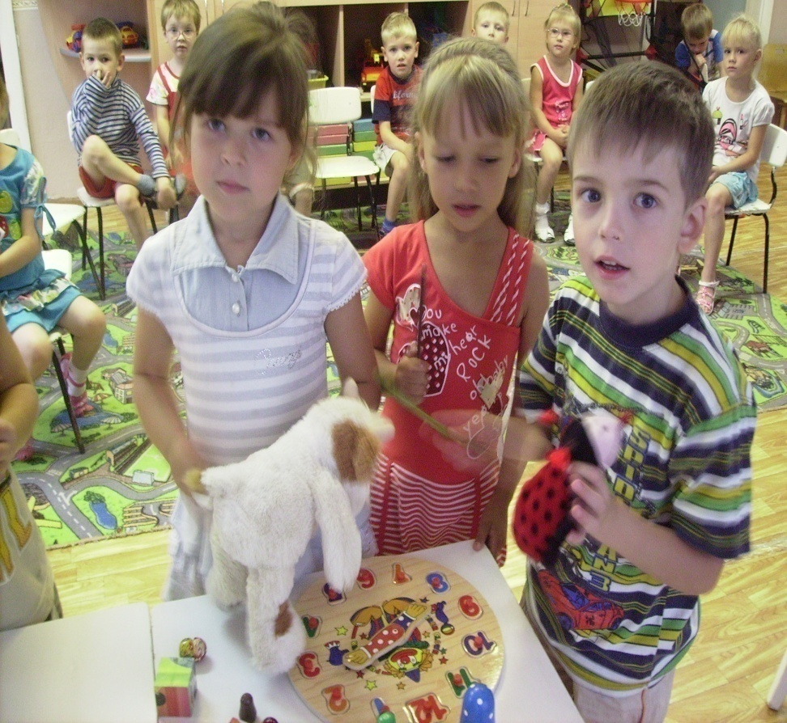 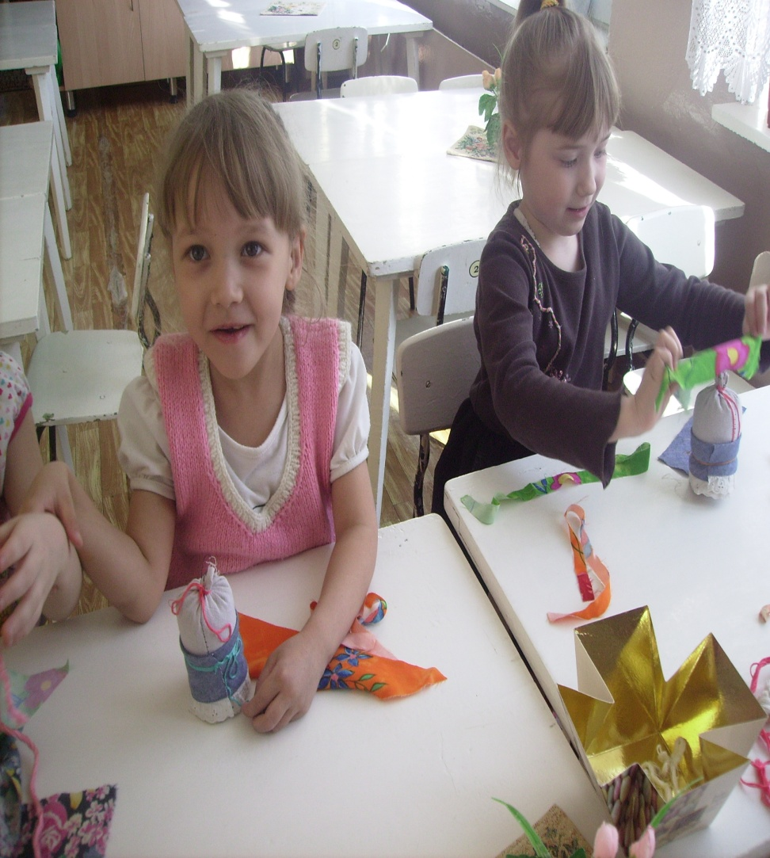 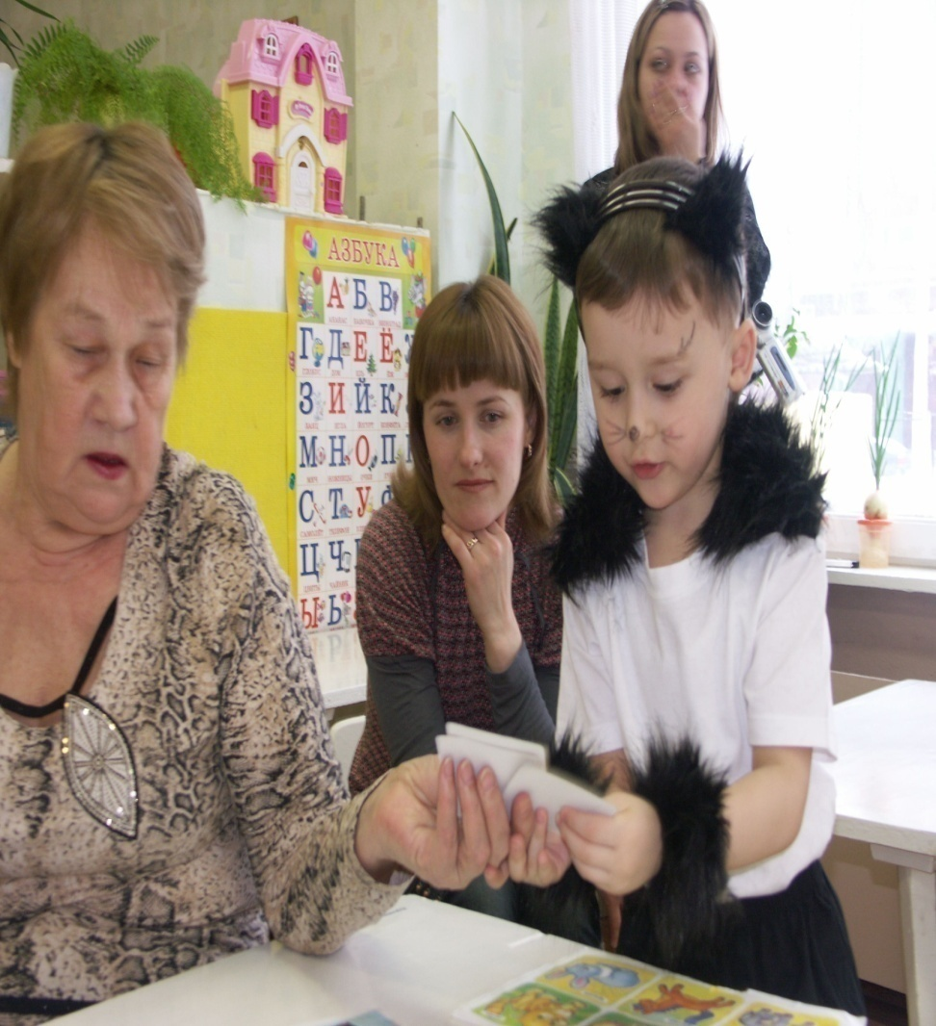 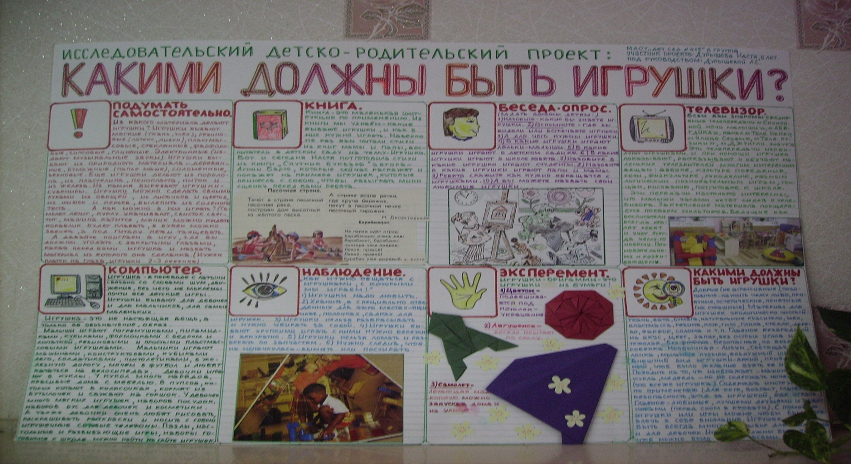 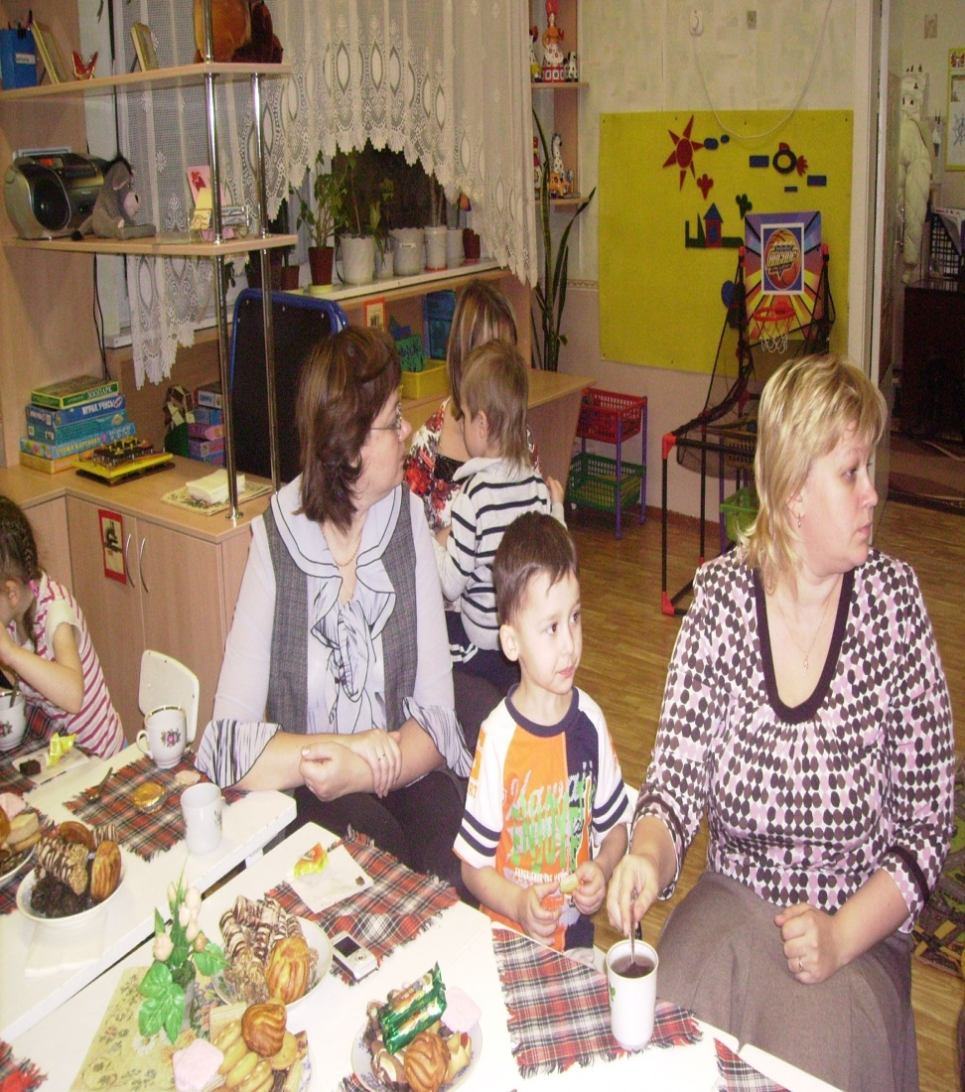 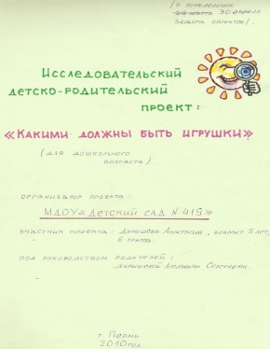

Следующий краткосрочный проект «Мамины помощники» мы приурочили к Международному женскому дню 8-е марта.

Его целью было: формирование доверительных отношений, установление контакта, общей благоприятной атмосферы общения родителей с детьми. Продумали задачи: способствовать развитию навыков позитивного общения, созданию доброжелательных семейных отношений, благоприятной эмоциональной атмосферы принятия и доверительности в общении через организацию совместного досуга;  способствовать формированию умения родителей находить адекватные способы решения проведения  семейного досуга с детьми для позитивных установок в общении со своим ребенком, умения понимать и принимать его таким, каков он есть;  способствовать формированию сплоченности родителей, воспитателя и детей; способствовать оказанию помощи обучающимся  в становлении нравственных  представлений о внутрисемейных отношениях, создании атмосферы взаимопонимания, развитии чувства солидарности и здорового соперничества, сплочении  детей и родителей

Предполагаемый результат: повышение уровня внимания родителей к обучению и воспитанию детей; снижение безразличного поведения по отношению к учебно-воспитательному процессу; наличие потребности семьи активно участвовать в общественной жизни, что способствует эффективной взаимосвязи семьи с другими социальными институтами.

В результате данного проекта в группе появился альбом «Семейные рецепты», где дети совместно с родителями поэтапно прописали и показали на фото, как они готовят своё блюдо. Итогом были «Вкусные посиделки», где все могли попробовать яства приготовленные их друзьями.

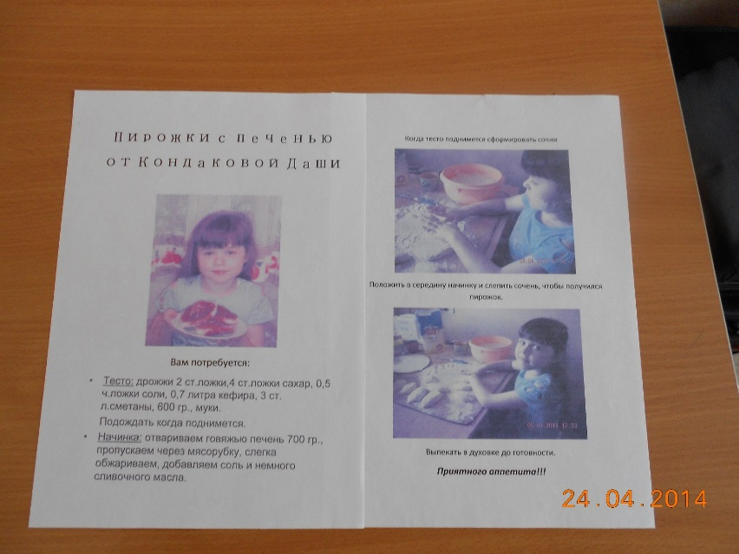 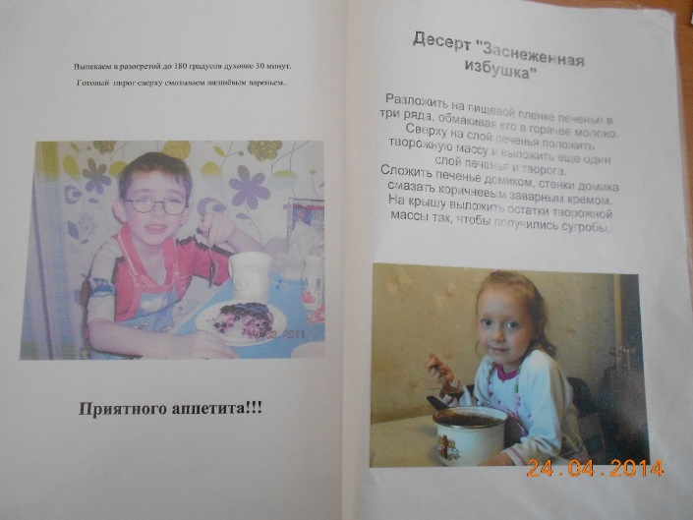

Проект «Чудесные мгновенья лета» был специально разработан нами на летне-оздоровительный период, так как дети посещающие группу часто болели, мы решили, что увеличение времени нахождения детей на свежем воздухе в этот период даст возможность для формирования здорового образа жизни, повышения двигательной активности, а также для обогащения знаний, активизации мыслительных процессов у детей – дошкольников.

Цель: обогащение впечатлений детей о разнообразии природы летом.

Задачи:  
1.    Создать условия, обеспечивающие охрану жизни и здоровья детей через использование природных факторов.  
2.    Воспитывать у детей желание оберегать природу на нашем участке.  
3.    Развивать познавательный интерес, формировать навыки экспериментирования.  
4.    Расширять знания детей о сезонных изменениях в природе.  
5.    Воспитывать привычку повседневной физической активности.  
6.    Способствовать активному вовлечению родителей в совместную деятельность с ребёнком в условиях семьи и детского сада.

Предполагаемый результат:  
1.    Сохранение здоровья детей, снижение уровня заболеваемости.  
2.    Приобщение детей к истокам экологической культуры.  
3.    Приобретение новых знаний и впечатлений об окружающем мире.

Нами был составлен план проекта, в котором отражены разнообразные виды детской деятельности.

Здоровье и физическое развитие: беседы, игры разной подвижности в том числе хороводные, презентация «Мячи бывают разные», физические упражнения, закаливание, эстафеты, праздники и развлечения на свежем воздухе;

Экологическое воспитание: выращивание саженцев «Бархатцев» и помидор, викторины, экологические игры, «Фотовыставки», «Зелёный десант», целевые прогулки и презентации, наблюдения за насекомыми на участке (божья коровка, пчела, муравьи);

Речевое развитие: составление описательных рассказов, чтение и разучивание стихов о природе, отгадывание и придумывание загадок, копилка «Народная мудрость», беседы о явлениях природы и народных приметах;

Игровая деятельность: сюжетно –ролевые игры: «Садовник», «Ландшафтные дизайнеры», «Магазин», «Зоопарк», «Путешествие по реке», «Юные геологи»; игры – тренинги, словесные игры, настольные игры, подвижные игры;

Детское экспериментирование: опыты с песком, почвой, наблюдение за ростом посаженных семян (помидор и бархатцев) и высаженной в клумбы рассады и кустарников;

Трудовая деятельность: «Урок чистоты», «Трудовой десант», «Помоги цветам»;

Художественно- эстетическая деятельность: рисование с использованием нетрадиционных материалов, например: на камнях, поролоном, щепкой, нитками, «батик»; лепка из пластилина, глины и солёного теста; разные виды аппликаций: из ткани, коллажи, из сухих растений)

Знакомство с художественной литературой: чтение стихов, рассказов; знакомство с «Красной книгой Пермского края»; обыгрывание сказок разными видами театра (теневой, кукольный, настольный, игры – драматизации;

Музыкальная деятельность: праздник «День защиты детей», разучивание песен о лете, прослушивание музыки и просмотр презентации «Июнь», «Июль», «Август» - композитора П.И. Чайковского, знакомство с русскими музыкальными инструментами и игра на них, беседы, зарисовки, хороводные песни и танцы, праздник «Плюшевого медведя»;

Основы безопасности жизнедеятельности: беседы, экскурсии, презентации, настольные игры, игровые ситуации, разучивание стихов, викторины.

Совместная деятельность с родителями «Вместе с семьёй»: «Трудовой десант» - покраска малых форм, разбивка газонов и высадка кустарников, цветочной рассады; «Умелые руки – не знают скуки» - изготовление атрибутов для спортивных и подвижных игр; «Физкульт - ура!» - спортивное развлечение; «Здравствуй, лес, полный сказок и чудес» - «турпоход» на базу отдыха; составление альбома «Гербарий» растения Пермского края, фотоальбом «Лето 2011»

Этот проект позволил повысить двигательную активность, обогатить знания детей о природе, активизировать мыслительные процессы и наблюдательность детей, а также создать благоприятную среду для прогулок.

Участок до проекта и после.

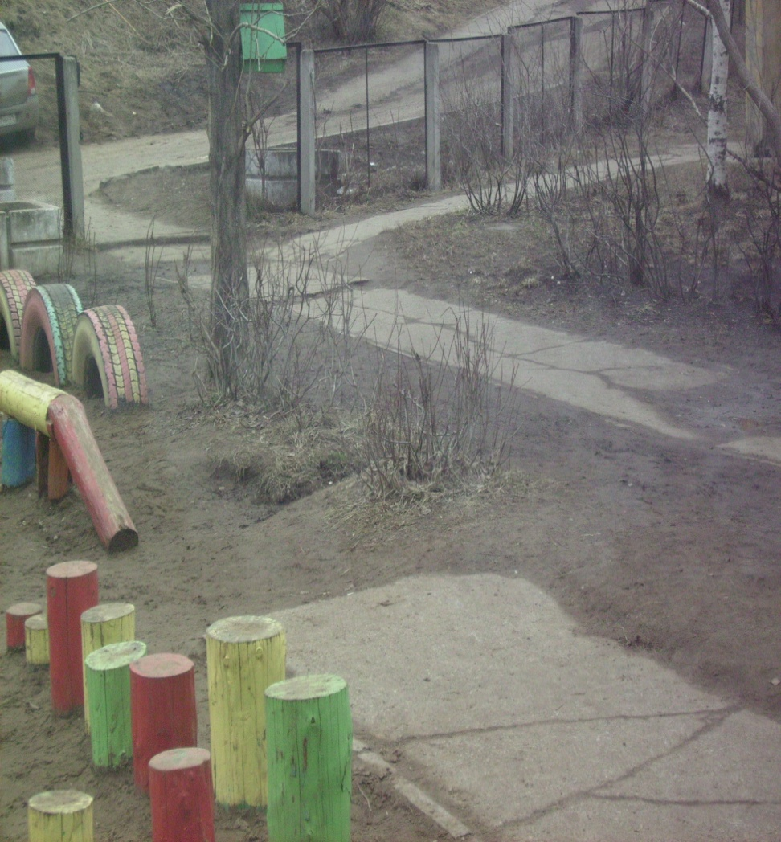 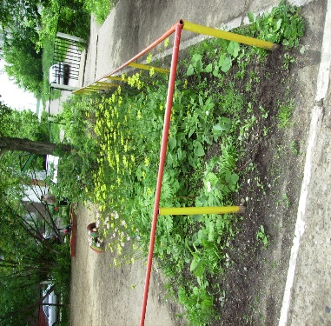 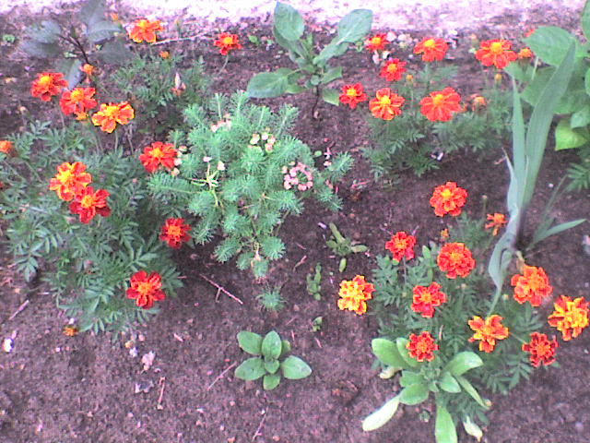

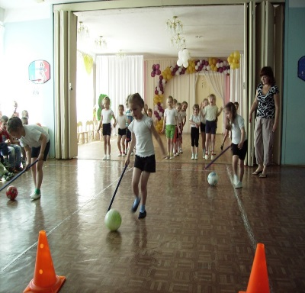 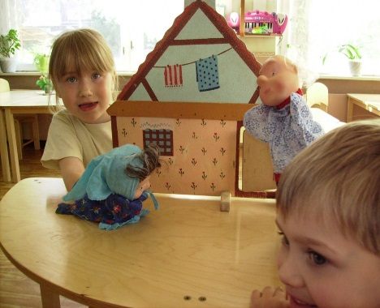 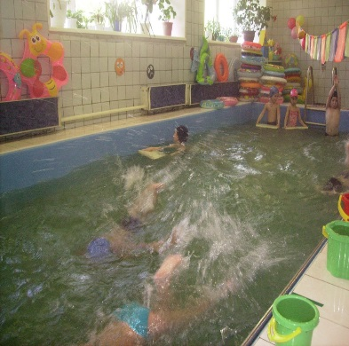

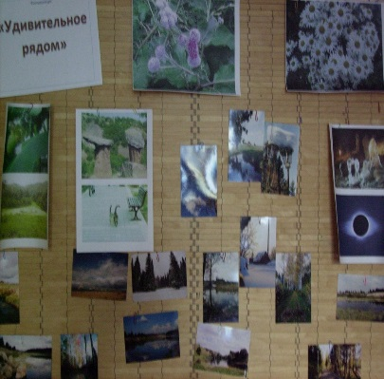 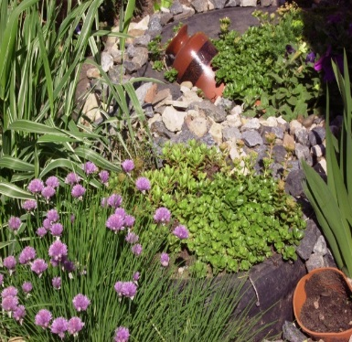 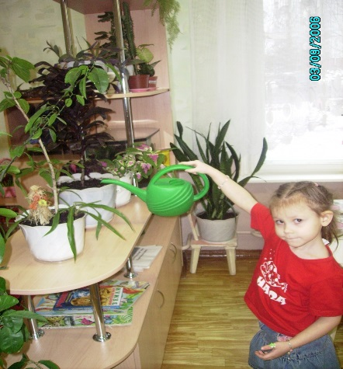

Когда выпускники ушли в школу и в нашу группу пришли малыши 4-5 лет перед нами встала проблема адаптации детей. Как известно, адаптация  – очень сложный и тяжёлый для детского организма и детской психики процесс. Переживаемый маленьким человеком стресс затрагивает жизнедеятельность и в той или иной мере нарушает нормальную работу всех основных систем человеческого организма. Неудивительно, что сильно страдает иммунитет, естественная защита ребёнка от болезней уменьшается, и он подвержен частым простудам. Болезни прерывают процесс адаптации ребёнка к детскому саду, и после выздоровления, к сожалению, он начинается заново. Поэтому мы решили реализовать проект, который будет способствовать комфортной адаптации детей к новой микросреде и назвали его «Что я люблю?». Его целью стало: Создание эмоционально благоприятной атмосферы в группе. А задачами: научить детей составлять связанный рассказ о себе; способствовать согласованию действий родителей и воспитателей (сближение подходов к

индивидуальным особенностям ребенка в семье и детском саду)

Предполагаемый результат: создание комфортных условий для адаптации ребёнка к неизвестному пространству, к новому окружению и новым отношениям.

Как и предполагалось, этот простой проект очень помог нам лучше узнать предпочтения детей и понять уровень развития речи каждого ребёнка. В результате в нашей группе появился сборник рассказов с картинками «Что я люблю» и мы составили план работы по развитию и корректировке речи наших воспитанников. А дети легко адаптировались в новой группе, так как мы узнали предпочтения детей и постарались насытить игровую среду игрушками и играми, которые нравятся детям.

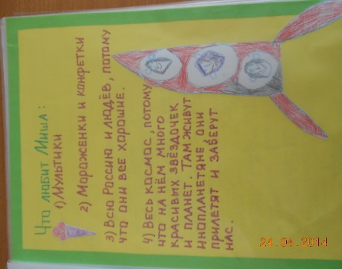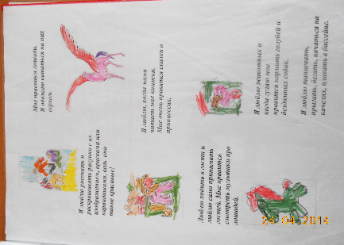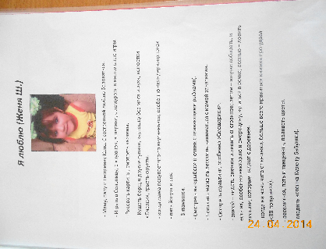

Проект «Наши жилища» возник сам собой. Во время конструирования дети начали задавать множество вопросов о том как и где человек жил раньше. У нас была очень маленькая методическая база по направлению «Развитие представлений о человеке в истории и культуре». Всё это и подтолкнуло нас на создание проекта, способствующего помочь пополнить развивающую среду макетами, дидактическими играми, презентациями, литературой и разными видами строительных материалов. Его цель – создание условий для развития у дошкольников представлений об эволюции жилища от древнего мира до сегодняшних дней. Задачи: расширить ориентацию детей в пространстве и во времени; закрепить умение соотносить тип жилища и человека; закреплять умение составлять из частей целое; формировать коммуникативные качества, дружелюбие; воспитывать уважение к архитектурному наследию наших предков.

Дети и взрослые активно включились в этот проект в результате чего мы обогатили методическую копилку по направлению «Развитие представлений о человеке в истории и культуре» новой литературой, детскими докладами и презентациями, а также пополнили развивающую среду макетами (22 макета дома!), дидактическими играми, и разными видами строительных материалов, конструкторов.

|  |  |
| --- | --- |
|  |  |

Проведение зимних Олимпийских игр в Сочи 2014 не оставило равнодушными ни детей, ни взрослых. Поэтому мы решили, что и в нашем детском саду должны пройти свои «Олимпийские игры». Так появился проект «И у нашего детсада есть своя Олимпиада» его цель: обогащение представлений детей об Олимпийских играх; воспитание патриотизма и гордости за свою страну. Задачи: познакомить детей с историей зарождения Олимпиады; закрепить знания детей о зимних видах спорта (фигурное катание, биатлон, кёрлинг, сноуборд, хоккей). Предполагаемый результат: обогащение знаний детей о зимних видах спорта; положительный эмоциональный настрой к занятиям спортом.

И действительно, дети проявили интерес к лыжам (стали учиться на них кататься), к конькам и вообще к спорту. Девочки стали посещать танцевальные кружки, мальчики – УШУ, баскетбол и скалолазание. В группе пополнился центр ФИЗО докладами детей о разных видах спорта и нетрадиционным оборудованием для занятий и развлечений.

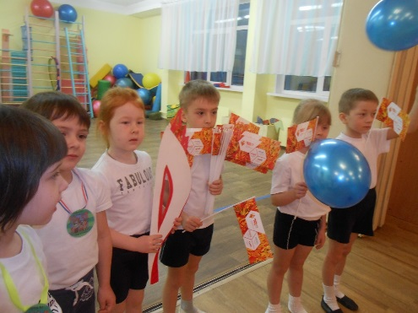 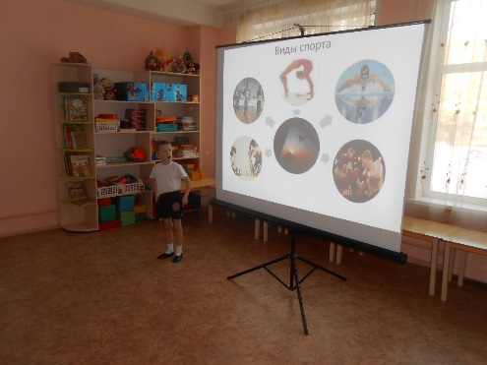 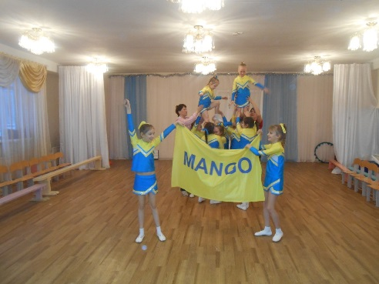 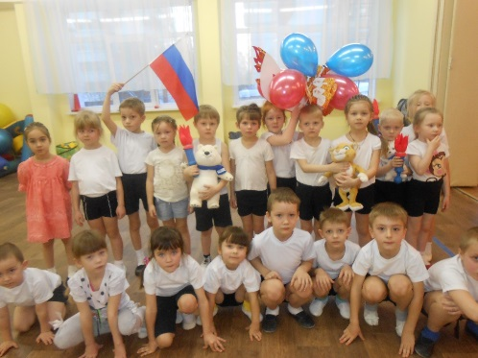 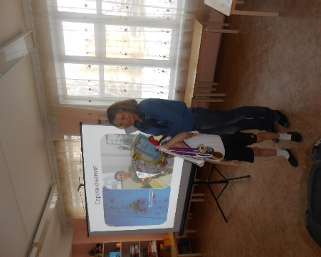

На всех этапах работы мы должны ясно осознавать, что основной ожидаемый нами результат – развитие творческих способностей, приобретение ребёнком новых знаний, умений, навыков. Точнее говоря, мы должны иметь в виду, что в данном случае мы имеем дело не с одним «результатом», а, по крайней мере – с двумя.

Первым можно считать тот, что создаёт ребёнок «своей головой» и руками – макет, проект, отчёт.

Второй – самый важный, назовём его педагогический. Для нас – главный результат этой работы не просто красивая, детально проработанная схема, подготовленное ребёнком сообщение, рисунок или даже склеенный из бумаги проект, а, прежде всего, бесценный в воспитательном отношении опыт самостоятельной, творческой, исследовательской работы, новые знания и умения, составляющие целый спектр психических новообразований дошкольников.

Метод проектов помогает и в таком вопросе, как повышение статуса отвергаемого ребёнка в группе. Кроме того, совместная работа взаимно обогащает знаниями каждого из её участников. Работая совместно над проектом, родители больше времени проводят с детьми. Они становятся ближе к ним, лучше понимают проблемы своих детей.

Таким образом, мы пришли к выводу, что эта работа даёт хорошие результаты, и может быть использована в организации совместной деятельности с детьми, так как даёт большой простор для развития творческого, критического мышления, речи ребёнка, расширяет его кругозор, создавая условия для активного изучения самой разной тематики.

Технология проектирования позволила получить результаты, отличные от традиционных. Мы убедились, что её использование позволяет развивать внутреннюю активность ребенка, его способность ставить цели, самостоятельно и с помощью добывать знания, используя разные способы, приходить к результату, выявлять и обозначать проблему, анализировать их и делать верные выводы.

Мы продолжаем работать с разными видами проектной деятельности, так как считаем его одним из эффективных методов работы с детьми. (Проведены тематические проекты: «Овощи», «Фрукты», «Злаки», «Животные леса», «Деревья», «Птицы», «Пермь спортивная», а так же социально – образовательный проект «Уроки добра и милосердия») Технология проектирования позволила получить результаты, отличные от традиционных. Мы убедились, что её использование позволяет развивать внутреннюю активность ребенка, его способность ставить цели, самостоятельно и с помощью добывать знания, используя разные способы, приходить к результату, выявлять и обозначать проблему, анализировать их и делать верные выводы. А значит уже в дошколь­ном возрасте ребенок приобретает навык публичного изложения сво­их мыслей и позволяет ему быть компетентным в школе.

